Angélica Lucas Siqueira 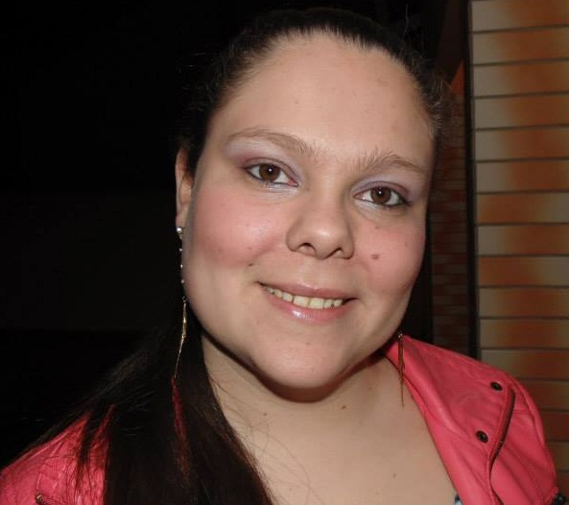

Dados Pessoais
Data de nascimento: 28\08\1989
Bairro: Centro Cidade: Charqueadas / RS Cep: 96745-000
Endereço: Rua Dona Clara, nº656
Telefone para contato: 51 96753796 ou 51 36581234
E-mail: angelik_ge1903@hotmail.com

Objetivos Profissionais
Tenho como objetivo uma colocação dentro das minhas aptidões e experiências conforme meu histórico profissional.

Qualificações Profissionais

- Profissional com experiência na área de produção no seguimento Metal Mecânico e Siderúrgico;
- Experiência com melhoria de produtividades de equipamentos;
- Experiência em gestão de segurança, qualidade, produtividade, custos, meio-ambiente, manutenção, auditorias e treinamentos;
- Experiência nos sistemas de Lean e Manufacturing e Toyota;
- Experiência de sistemas Flexíveis de Manufatura;
- Experiência em planejamento de Manutenção;
- Experiência em Fabricação de peças Forjadas;
- Acompanhamento e gerenciamento de indicadores produtivos;
- Implantação e condução de projetos no ambiente fabril;
- Implantação de metodologias que buscam eficiência produtiva, como TPM, método PDCA;
- Planejamento de montagem de novos equipamentos.
- Lançamento de produção;
- Atualização de Planilhas de Controle Diário, Mensal e Anual;
- Montagem de Lições ponto a ponto;
- Controle de Qualidade:
- Corte e Preparação de amostras
- Análises Metalograficas
- Medição de Dureza
- Analise Quimica de Materiais
- Preparações de soluções Quimicas
- Auditoria Interna de Processos de Ensaios Não – Destrutivos
- Emissão de Laudos Técnicos
- Recebimento de Visitantes
- Controle de Estoque
- Analista de Requisição de Materiais
- Elaboração de Padrões
- Rotina de escritório;

Formação

- Senai de Operador de Processos Siderúrgicos ( Concluído em 2007).
- Curso Técnico em Química Assis Chateaubriand – (Concluído em 2010).
- Curso Técnico em Metalurgia CNEC – (Concluído em 2007).

Experiências Profissionais

Loja Missy Alta Classe
Período Dezembro de 2009 a Janeiro de 2010
Cargo Balconista

Gerdau S.A. Unidade Aços Especiais Piratini.

Período Fevereiro de 2010 a Fevereiro de 2012

Cargo Estagio Tecnico de Metalurgia

GKN - Driveline Charqueadas
Período 21 novembro de 2012 a 06 de maio de 2014
Cargo Laboratorista.
Lojas Pompéia
Período novembro de 2014 a janeiro de 2015 (temporário)
Cargo Operador de caixa

Voluntariado em ações sociais:
Atuação em projetos de Voluntariado na comunidade de Charqueadas.
Projetos 5s na Escola, A importância de permanecer na escola, Encontro com a comunidade, Arrecadação de alimentos.

Informática
Windows, IPD, Internet, Pacote Office, Power Point,Corel Draw e Access, Outlook, Portal EAD.

Treinamentos.
Formações Extra Curriculares | Instituição | Carga Horaria
Treinamento de Auditores interno e externo 5S, | Gerdau | 6 horas
Sistema Integrado de Gestão SGA e SGQ | Gerdau | 4 horas
Qualidade em um Ponto | Gerdau | 5 horas
Sistema da Qualidade - ISO/ABNT | Gerdau | 20 horas
MASP | Gerdau | 4 horas
7 Ferramentas Qualidade | Gerdau | 4 horas
Auditoria de Padrões | Gerdau | 4 horas
Elaboração de PO/PR | Gerdau | 2 horas
Estrutura e Padronização de grandes áreas e divisão por célula | Gerdau | 6 horas
Controle Estatístico do Processo | Gerdau | 3 horas
Raciocínio Estatístico | Gerdau | 8 horas
Tratamento de Falha | Gerdau | 3 horas
Plano de Ação | Gerdau | 4 horas
Gerenciamento da Rotina | Gerdau | 6 horas
Conceitos de TQC | Gerdau | 8 horas
Trabalho em Equipe 1 e 2 | Gerdau | 12 horas
Ensino Correto do Trabalho | Gerdau | 4 horas
Integração Operadores – Célula | Gerdau | 8 horas
GFO (Gestão com foco no Operador)– Introdução e Treinamento de Operadores | Gerdau | 6 horas
Controle de Registro da Qualidade | Gerdau | 6 horas
Compras sem desperdício | SEBRAE | 14 horas
Metalografia Aplicada UFRGS | UFRGS | 40 horas
Analise dos metais e suas ligas ABM | ABM | 46 horas
Lingotamento continuo de Blocos e Tarugos ABM | ABM | 32 horas
Manuseio manutenção e operação de serra fita | SULCORTE | 8 horas
MA Hidráulica | Gerdau | 8 horas
MA Lubrificação | Gerdau | 8 horas
MA Elétrica | Gerdau | 8 horas
MA Pneumática | Gerdau | 8 horas
Operação de Empilhadeira | EPO | 36 horas
Metalografia e Analises Estrutural 1 e 2 | LAFUN | 44 horas
Desenho e interpretação Mecânico | ESFP | 22 horas
Solda MIG MAG e eletrodo revestido. | LASOL | 32 horas
Primeiro Socorros | RCC | 8 horas
Ferramentas Rotativas | PFERD | 3 horas
Analise de Partículas Magnéticas | Gerdau | 20 horas
Ensaio LP sobre estrutura | Gerdau | 8 horas
Manutenção Autônoma (Praticas de Inspeção) | Gerdau | 6 horas
Metrologia | Gerdau | 12 horas
Ensaio de Tração e dureza | Gerdau | 8 horas
Administração de Almoxarifado | ADVB | 12 horas
A Nova Postura do Departamento de Compras | ADVB | 6 horas
Relações Interpessoais | SENAI | 4 horas
Motivação: A Escolha é Sua. | SEBRAE | 2,15 horas
Capacitação Técnica em Abrasivos | PFERD | 4 horas
Técnicas de Amarração e Içamento de cargas. | EPO | 12 horas
Mérito Comunitário | Junior Achievement | 10 horas
Nosso Planeta Nossa Casa | Junior Achievement | 8 horas
Treinamento Operacional do Sistema de Proteção Contra Incêndio | DETECTA | 2 horas

Disposição e agilidade para novos desafios sempre visando a Segurança, Qualidade, Custos e Trabalho em Equipe.

